Slutrapport for tilskud under Dyrevelfærdspuljen
Aktiviteter gennemført i 2023

Husk sammen med denne slutrapport at vedlægge oversigt over indsendte bilag samt bilagsdokumentation for afholdte og betalte udgifter, som vedrører tilskuddet. Bilagsdokumentationen skal være fakturaer og betalingsdokumentation (se side 6 og 7 for eksempler på krav til faktura og betalingsdokumentation).
Husk også at vedlægge dokumentation for den specifikke bogføringskonto eller den særlige regnskabskode i regnskabet.

Oplysninger om tilskudsmodtager:
Foreningens/organisationens/fondens navn:

Hvem tegner foreningen/organisationen/fonden juridisk og har dermed bemyndigelse til at underskrive slutrapporten på vegne af foreningen/organisationen/fonden.
Navn:
Stilling:
Denne person skal underskrive slutrapporten.
Landbrugsstyrelsens journal nr.

Formål og forløb:
For hvert indsatsområde, I har fået udbetalt tilskud til, skal I beskrive formålet og forløbet.
Indsatsområde 1: Transport eller behandling af syge, tilskadekomne, misrøgtede, herreløse eller vilde dyr.
Beskrivelse af formål:

Beskrivelse af det faktiske forløb:

Beskrivelse af, hvordan tilskuddet har skabt bedre dyrevelfærd i Danmark, og hvordan tilskuddet er blevet brugt:

Indsatsområde 2: Drift af internater for syge, tilskadekomne, misrøgtede, herreløse eller vilde dyr.
Beskrivelse af formål:

Beskrivelse af det faktiske forløb:

Beskrivelse af, hvordan tilskuddet har skabt bedre dyrevelfærd i Danmark, og hvordan tilskuddet er blevet brugt:

Dokumentation for den specifikke bogføringskonto eller den særlige regnskabskode i regnskabet
Som tilskudsmodtager skal foreningen/fonden/organisationen sikre, at tilskuddet fra Landbrugsstyrelsen og de tilskudsberettigede udgifter enten bogføres på en særskilt bogføringskonto i regnskabet eller med en særlig kode i regnskabssystemet, der omfatter samtlige transaktioner, der vedrører de tilskudsberettigede udgifter.
Læs mere i kapitel 11 og i afsnit 12.2.2 i vejledningen.
1.A  Vi har valgt at bogføre alle udgifter og indtægter med tilknytning til vores aktiviteter under Dyrevelfærdspuljen 2022 med en særlig regnskabskode i vores regnskabssystem: | Sæt kryds  JA:  NEJ:
Hvis I har svaret ja, skal I lave et rapportudtræk fra jeres regnskabssystem, som dokumenterer det. I skal sende dette rapportudtræk til os sammen med slutrapporten.
2.A  Vi har valgt at oprette en specifik bogføringskonto i vores regnskab til alle indtægter og udgifter med tilknytning til vores aktiviteter under Dyrevelfærdspuljen 2022: | Sæt kryds  JA:  NEJ:
2.B
Beskrivelse af, hvordan foreningen/fonden/organisationen har oprettet den specifikke konto, og hvordan denne specifikke konto er adskilt fra foreningens/fondens/organisationens øvrige økonomi:

I skal sende en kontospecifikation af denne bogføringskonto til os sammen med slutrapporten, hvor kontonummer samt indtægter og udgifter fremgår.

Tjekliste – har I husket det hele?
Alle punkter i slutrapportskemaet er udfyldt
Slutrapporten er underskrevet
Fakturaer er vedlagt
Betalingsdokumentation vedlagt
Skema over indsendte bilag er udfyldt og vedlagt
Dokumentation for den specifikke bogføringskonto eller den særlige regnskabskode
i regnskabet er vedlagt

Underskrift
Jeg erklærer, at de afgivne oplysninger er korrekte, og at ordningens regler og krav er overholdt som følge af gældende bekendtgørelse og vejledning.

dag-måned-år |  | Ansøgers underskrift  (gentages med blokbogstaver)

Den person, der skriver under, skal være den samme, som den person der tegner foreningen/organisationen/fonden juridisk og dermed har bemyndigelse til at aflægge rapport på vegne af foreningen/organisationen/fonden.

Indsendelse af slutrapporten
I skal sende slutrapporten med bilag elektronisk til e-mail: projekttilskud@lbst.dk eller pr. post: Landbrugsstyrelsen, Slottet 3, 6440 Augustenborg, Att.: Markedsordninger/Karin Bæk Jepsen.
Vi skal have modtaget jeres slutrapport og tilhørende bilag senest 1. april 2024.

Krav til fakturaer og betalingsdokumentation
Fakturaer
Alle jeres tilskudsberettigede udgifter skal være dokumenteret. Fakturaer skal være udstedt til foreningen/fonden/organisationen som tilskudsmodtager. En faktura skal indeholde følgende:
- Tilskudsmodtagers navn og adresse
- Fakturaudsteders navn og adresse
- Fakturadato
- Beskrivelse af leverancen/arbejdet, antal timer og timesats, så det er muligt at se sammenhængen til ansøgningen, som vi har udbetalt tilskud til
- Betalingsdato og betalingsinformation
- Momsgrundlaget, dvs. beløbet ekskl. moms
- Momsbeløbet, beløb inkl. moms
- Eventuelle rabatter og prisnedslag

Se eksempel på korrekt faktura:
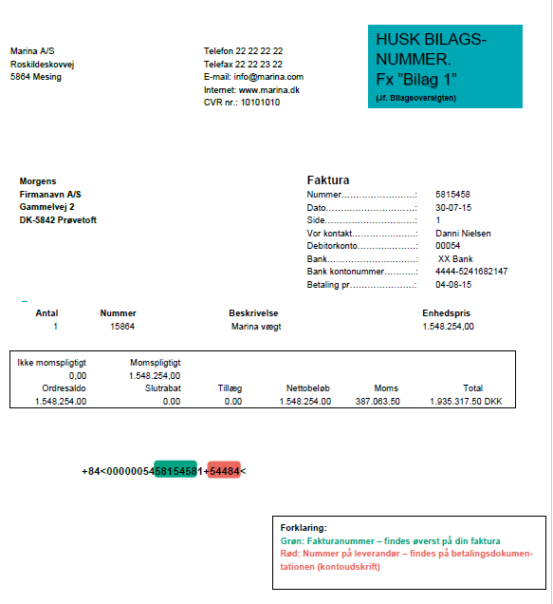
Hvis der er tale om indkøb i supermarkeder og lignende, hvor det ikke er muligt at få udstedt en egentlig faktura, godkender vi kassebonen i stedet for en faktura.
Betalingsdokumentation
Betalingsdokumentation skal indeholde:
- Bankoplysninger
- Kontooplysninger
- Dato på betaling
- BetalingsID – fakturaudsteders kontonummer
- Overført beløb

Se eksempel på korrekt betalingsdokumentation:
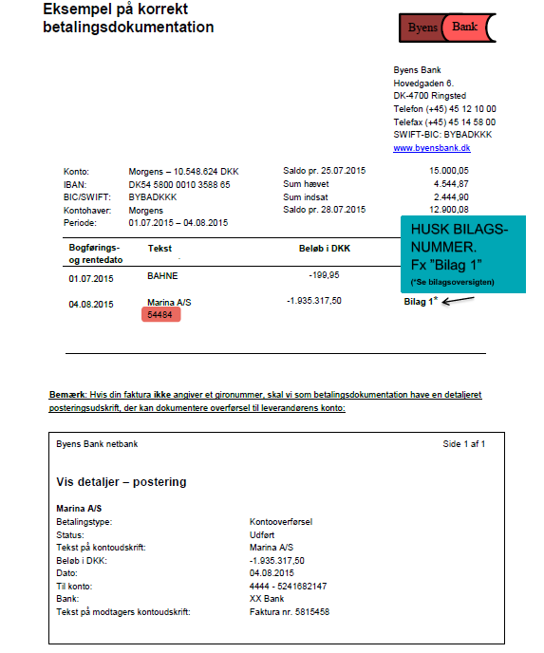

Der skal også indsendes betalingsdokumentation for udgifter, som er dokumenteret ved kassebon.

Bekendtgørelse nr. 1185 af 19/08/2022 om tilskud fra dyrevelfærdspuljen
Vejledning om tilskud fra Dyrevelfærdspuljen 2022

